情绪表达与视觉游戏的先锋艺术家
乔恩・伯格曼（Jon Burgerman）
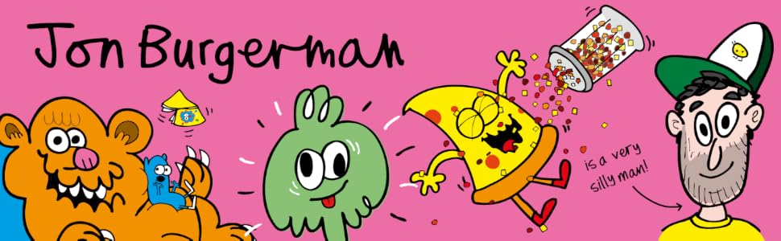

作家简介：


乔恩・伯格曼（Jon Burgerman）是定居纽约的英国艺术家。其作品被多家知名公共机构收藏，包括伦敦维多利亚与阿尔伯特博物馆、奥地利林茨上奥地利州文化博物馆。《波士顿环球报》凯特・麦奎德于2021年7月评价他的艺术：“色彩明快、直抒本心，将玩乐带来的原始生命力视作交流的核心要义。”他曾受邀登陆 BBC 经典节目《蓝色彼得》，参与纽约传奇地下艺术项目 “The Underbelly Project”；作品与专访登上《纽约时报》时尚版块，持续受到全球美术馆、国际艺术博览会与一线画廊青睐。

伯格曼持续推进跨界艺术实践，曾为经典电子游戏《反重力赛车》《小小大星球》打造专属视觉内容，与潮玩品牌 Kidrobot 推出收藏级搪胶人偶系列。同时深耕童书创作，企鹅兰登、纪事出版社、牛津大学出版社、劳伦斯・金出版社等国际知名出版社相继推出他的绘本与艺术书

近年，他先后在WOAW画廊（香港）、成都时代美术馆、柏林与科隆 MISA 艺术博览会、奥吉里画廊（伦敦）、L21画廊（西班牙）、Dopeness艺术实验室（台北）、简・隆巴德画廊（纽约）举办展览。

他以轮廓柔和、辨识度极高的卡通形象建立独树一帜的艺术语言，擅长将身体认知、情绪焦虑、内心矛盾转化为充满趣味的视觉游戏。看似天真诙谐的涂鸦形象，用圆溜溜的双眼、松弛又略带颓丧的神态，具象化人类复杂的内在感受，打通童真玩乐与深层心理表达的边界。

伯格曼的艺术灵感来源广泛，涵盖20世纪早期动画、抽象表现主义、眼镜蛇画派、原生艺术与波普艺术。他引导观者以新颖、出其不意的视角看待世界。他坚信，简单的创作行为不仅能够改变人自身的内心世界，更能改变周遭的现实世界。
作品目录：

系列作品：
《每个人》三册系列 Everybody 3-book series
《每个人都有一个身体》 Everybody has a Body
《每个人都有情绪》 Everybody has Feelings
《每个人都会担心》 Everybody Worries

单本作品：
《如何吃披萨》 How to Eat Pizza - 简体中文版已授权
《押韵奇案》 Rhyme Crime
《啪！》 Splat !- 简体中文版曾授权，现已版权回归

系 列 作 品

《每个人》三册系列
Everybody 3-book series

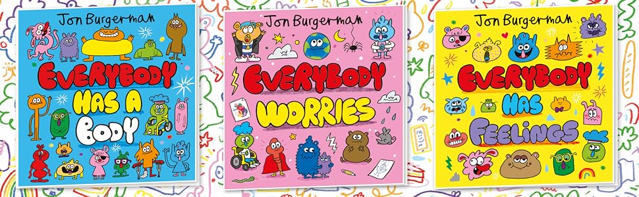

《每个人都有一个身体》入选世界读书日“心理健康宣传周0—5岁最佳读物”，以鲜艳幽默的画面传递身体中立理念，鼓励孩子接纳差异、自信看待自己的身体。

《每个人都会担心》由作者在疫情期间为儿童创作的公益电子书发展而来，以临床心理学家认可的实用方法，帮助孩子认识焦虑、表达担忧并学会自我舒缓。

《每个人都有情绪》入选2021年爱尔兰儿童图书协会“自由做自己”阅读指南，通过二十多种贴近生活的情绪场景，帮助幼儿建立识别和表达感受的基础词汇。

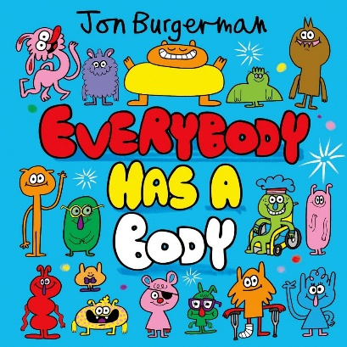
中文书名：《每个人都有一个身体》
英文书名：Everybody has a Body
作 者：Jon Burgerman
出 版 社：OUP
代理公司：OUP/ANA
页 数：32页
首次出版：2020年2月
代理地区：中国大陆、台湾
审读资料：电子稿

内容简介：

每个人的身体都有所不同——这很正常！无论你的身材是胖是瘦、个子是高是矮，乔恩·伯格曼都向我们表明，这都是值得庆祝和引以为豪的。

媒体评价：

“一种介绍身体中立理念的绝佳方式”
——亚历克斯·莱特（Alex Light），身体形象演讲者、播客主持人、《星期日泰晤士报》畅销书作者

“无论你的身材是胖是瘦、是矮是高——乔恩·伯格曼这本妙趣横生、充满欢乐的书告诉我们，这都是值得庆祝和引以为豪的。”
——世界读书日-心理健康宣传周0-5岁儿童最佳读物

“古灵精怪的角色和令人眼花缭乱的鲜艳色彩，为这本颂扬不同体型之美的书增添了浓厚的趣味性。”
——《书商》

内页插图：

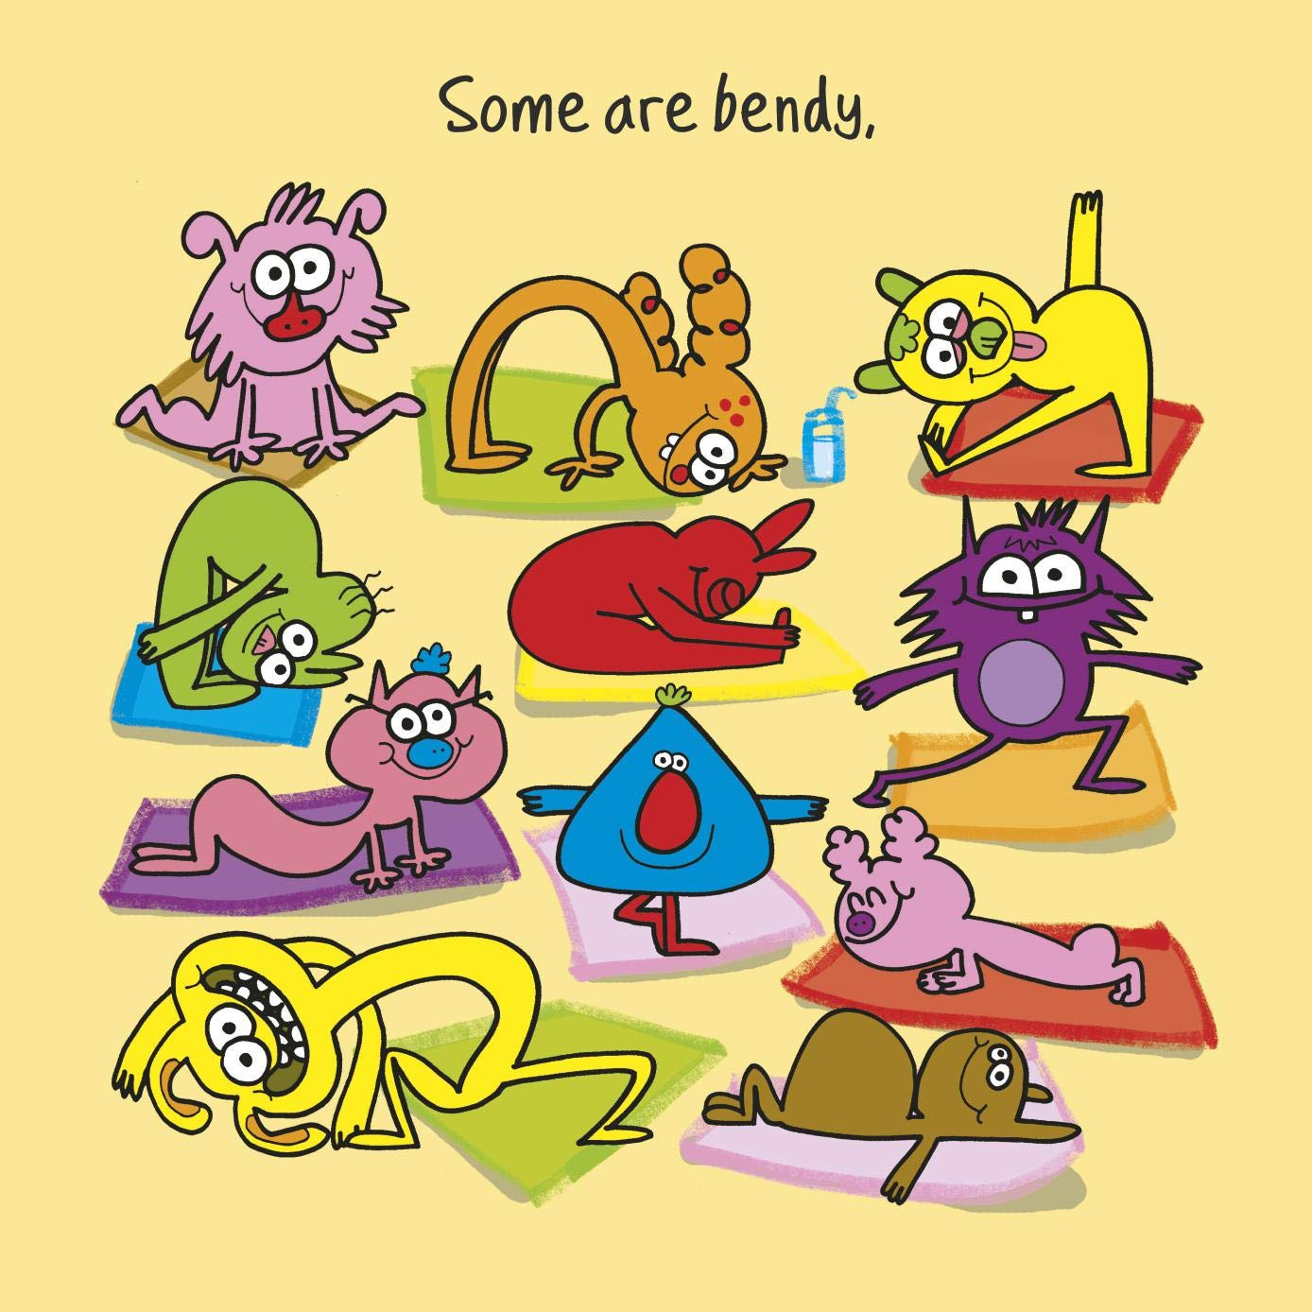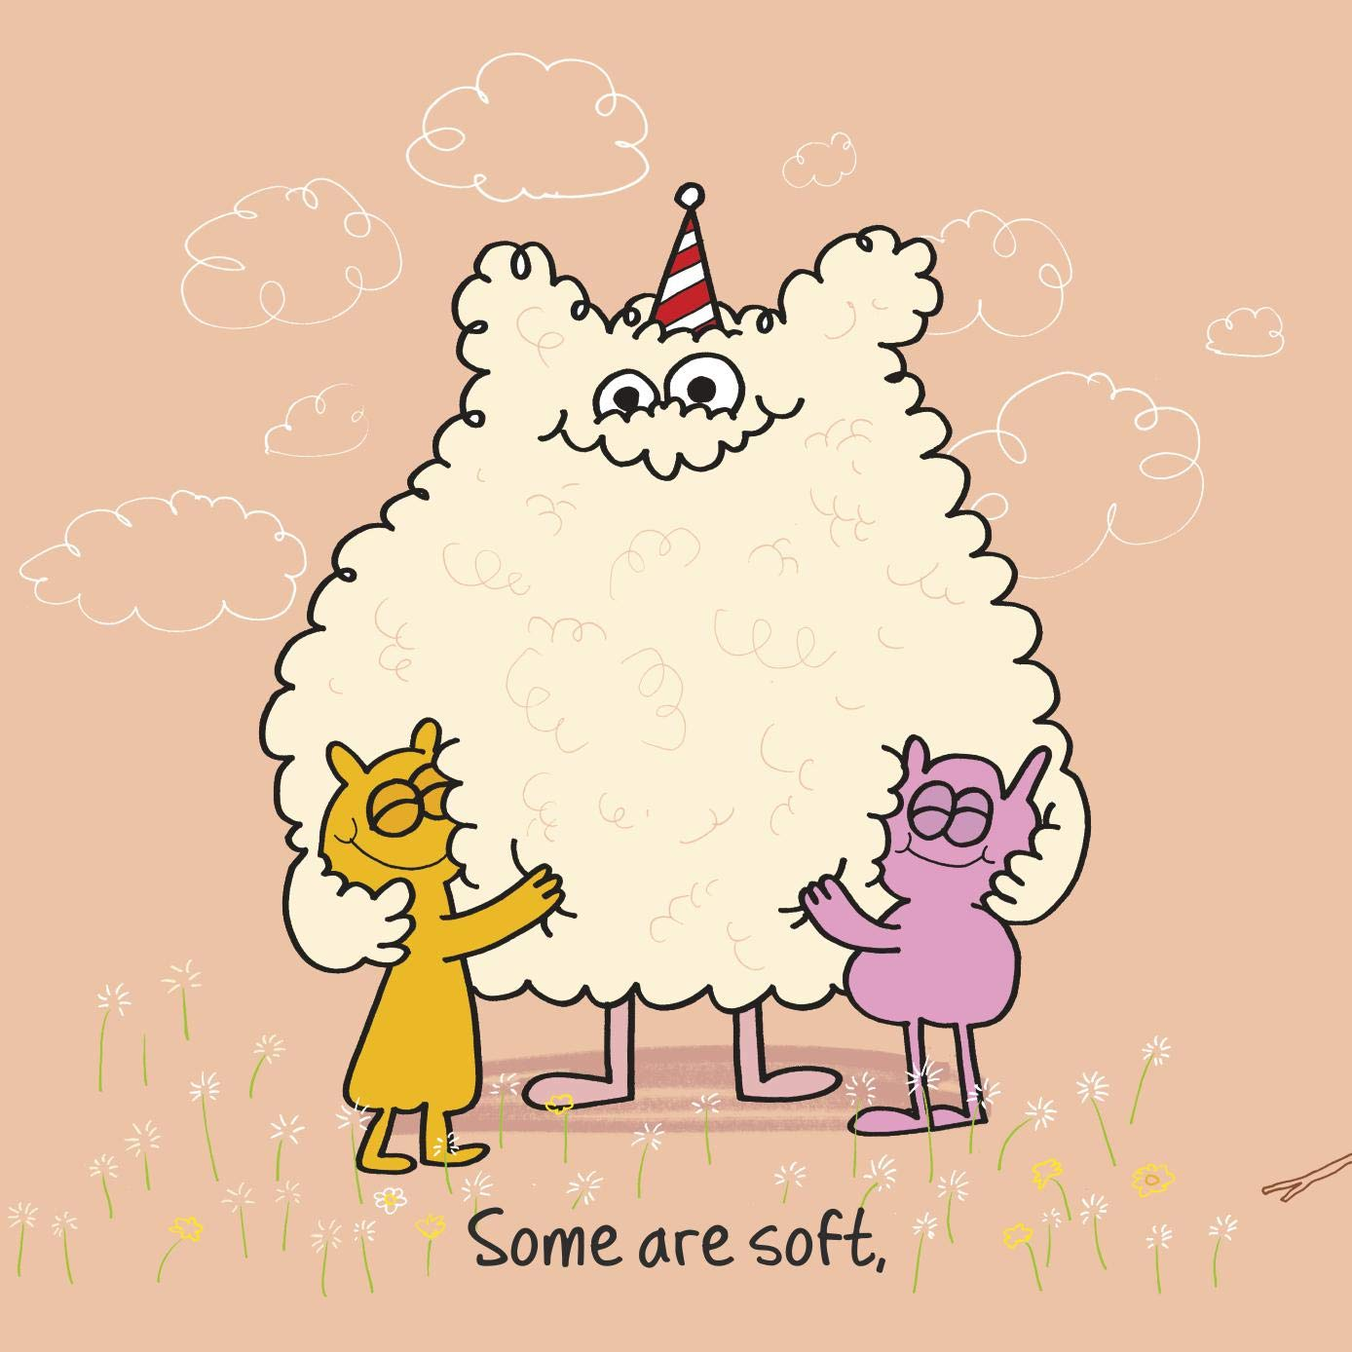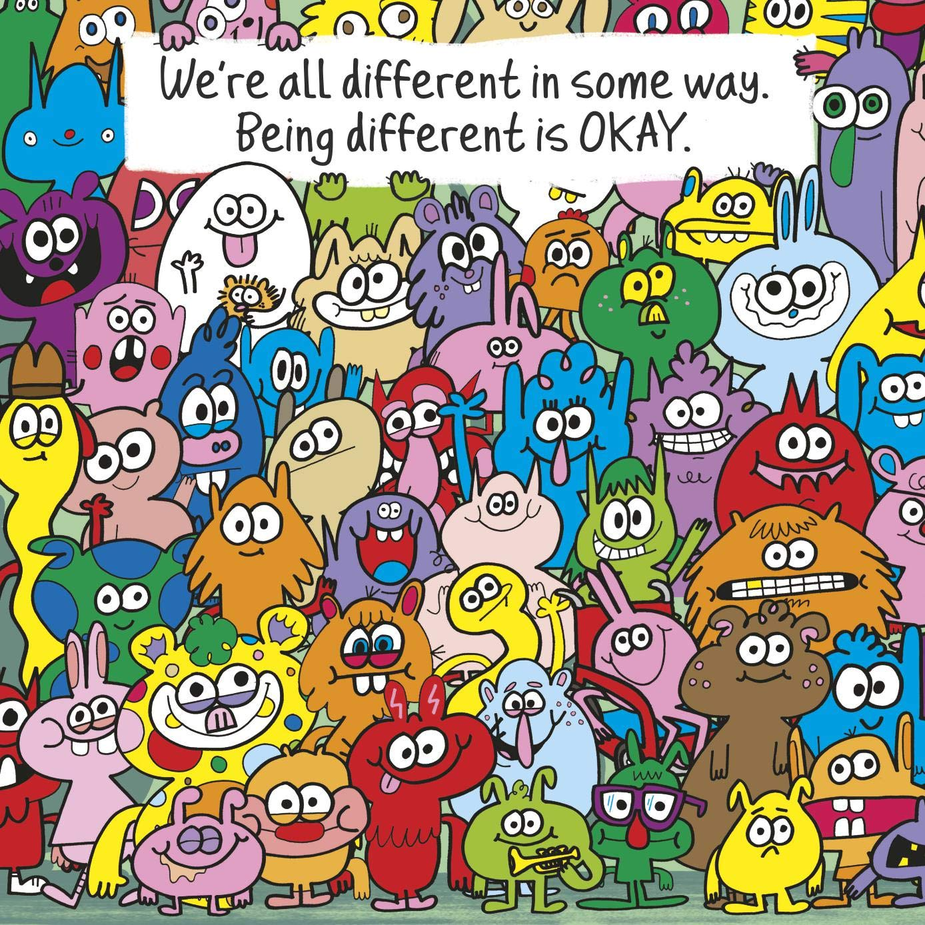

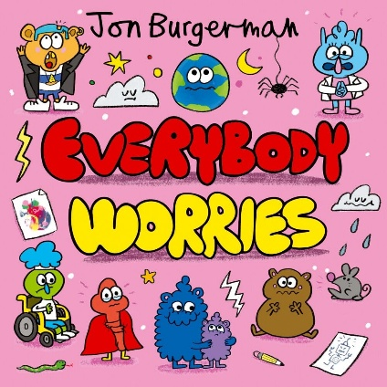
中文书名：《每个人都会担心》
英文书名：Everybody Worries
作 者：Jon Burgerman
出 版 社：OUP
代理公司：OUP/ANA
页 数：32页
首次出版：2021年2月
代理地区：中国大陆、台湾
审读资料：电子稿

内容简介：

这是一本在压力大的时期安抚孩子焦虑情绪的绝佳读物，也能成为您与孩子展开重要对话的绝佳契机。

媒体评价：

“《每个人都会担心》是一本非常棒的书！书中不仅充满了引人入胜、色彩斑斓、充满趣味的插图，还包含许多睿智的话语，帮助幼儿认识到担心是正常的情绪，并分享了控制担忧的实用技巧。”
——凯茜·克雷斯韦尔，牛津大学发展临床心理学教授

“阅读《每个人都会担心》是一件绝对的乐事。它向感到焦虑的孩子们传达了关键信息，并为他们提供了真正有用的方法，帮助他们处理并接受这些情绪。”
——蒂姆·克拉克博士，诺福克与韦维尼儿童及青少年护理集团（Norfolk & Waveney CFYP Care Group）儿童与青少年心理健康首席临床心理学家

“这本简短的图画书充满童趣与幽默，探讨了人们可能会感到畏惧或不安的各种情境。”
——Books for Topics

内页插图：

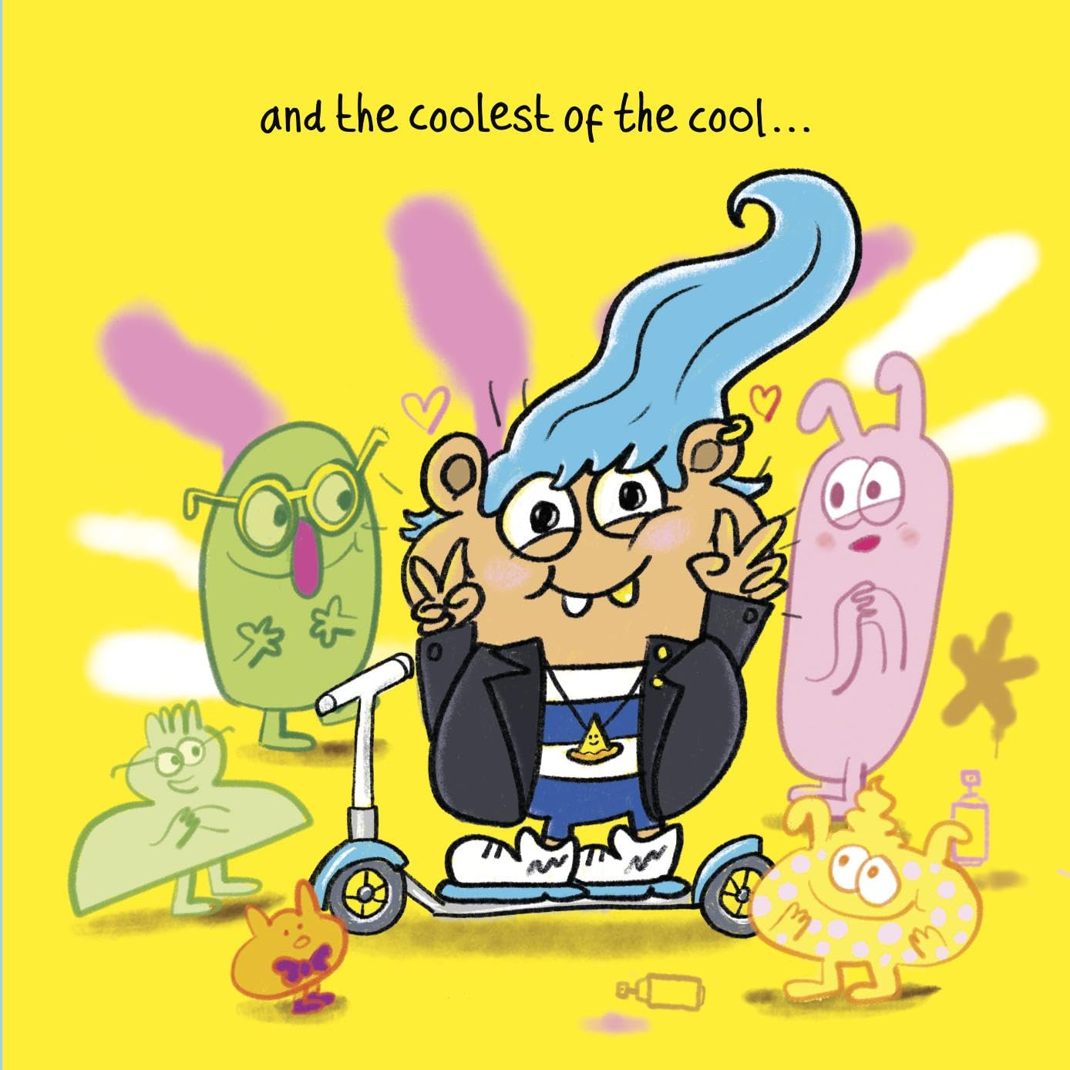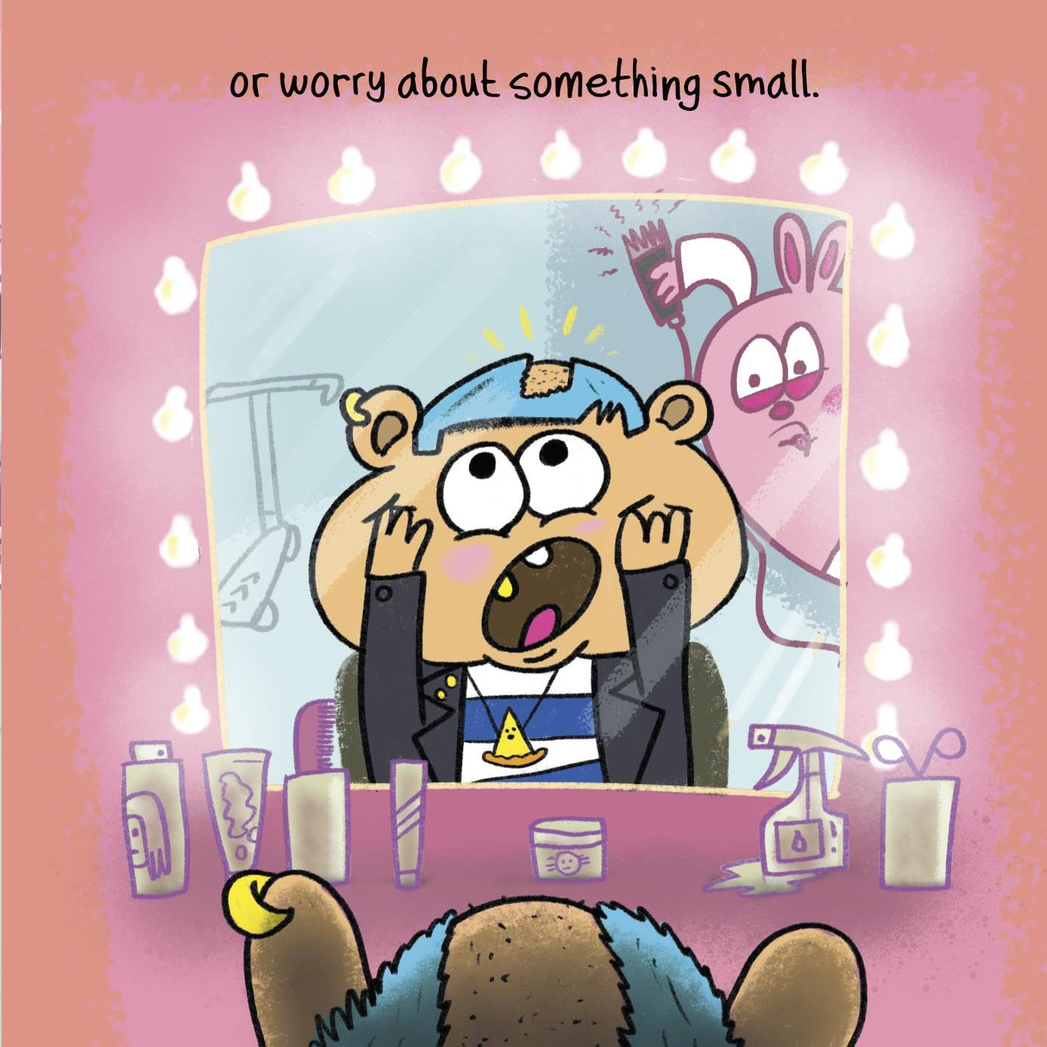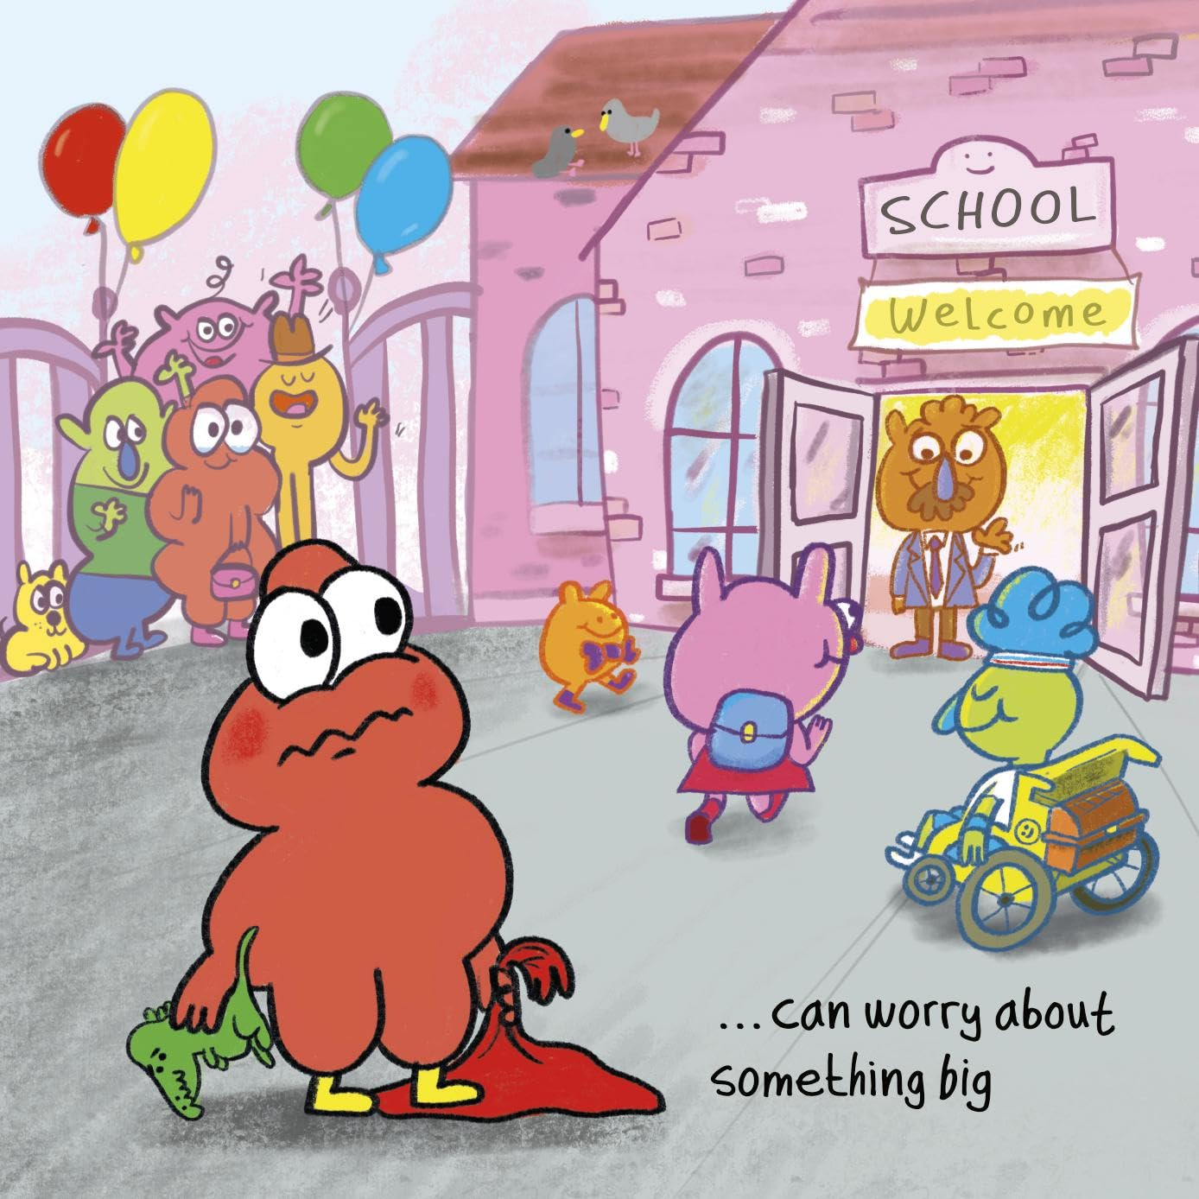

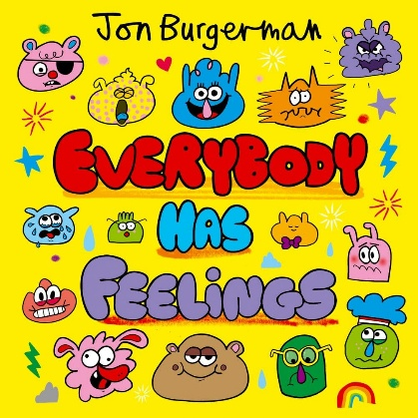
中文书名：《每个人都有情绪》
英文书名：Everybody has Feelings
作 者：Jon Burgerman
出 版 社：OUP
代理公司：OUP/ANA
页 数：32页
首次出版：2021年7月
代理地区：中国大陆、台湾
审读资料：电子稿

内容简介：

我们都有情绪，这很正常！你今天感觉怎么样？乔恩·伯格曼的这本趣味盎然的绘本，通过生动有趣的角色和引人注目的插画，介绍了二十多种情绪，将每种情绪置于孩子们能感同身受的情境中，并为幼儿提供了表达情绪所需的词汇。

媒体评价：

“乔恩·伯格曼的这本趣味盎然的绘本，凭借生动有趣的角色和令人惊艳的插画，介绍了二十多种情绪，将每种情绪置于孩子们能感同身受的情境中，并为幼儿提供了表达情绪所需的词汇。”
——Books for Topics

“独具匠心的创作者，又献上一册缤纷有趣、充满欢乐的佳作。”
——《爸爸读书》
内页插图：

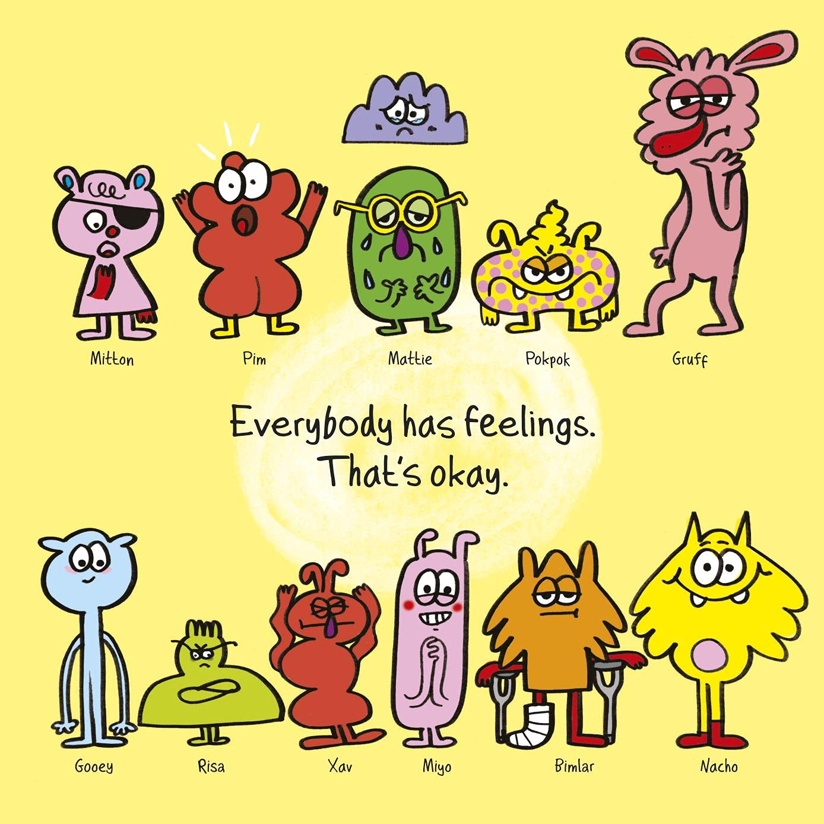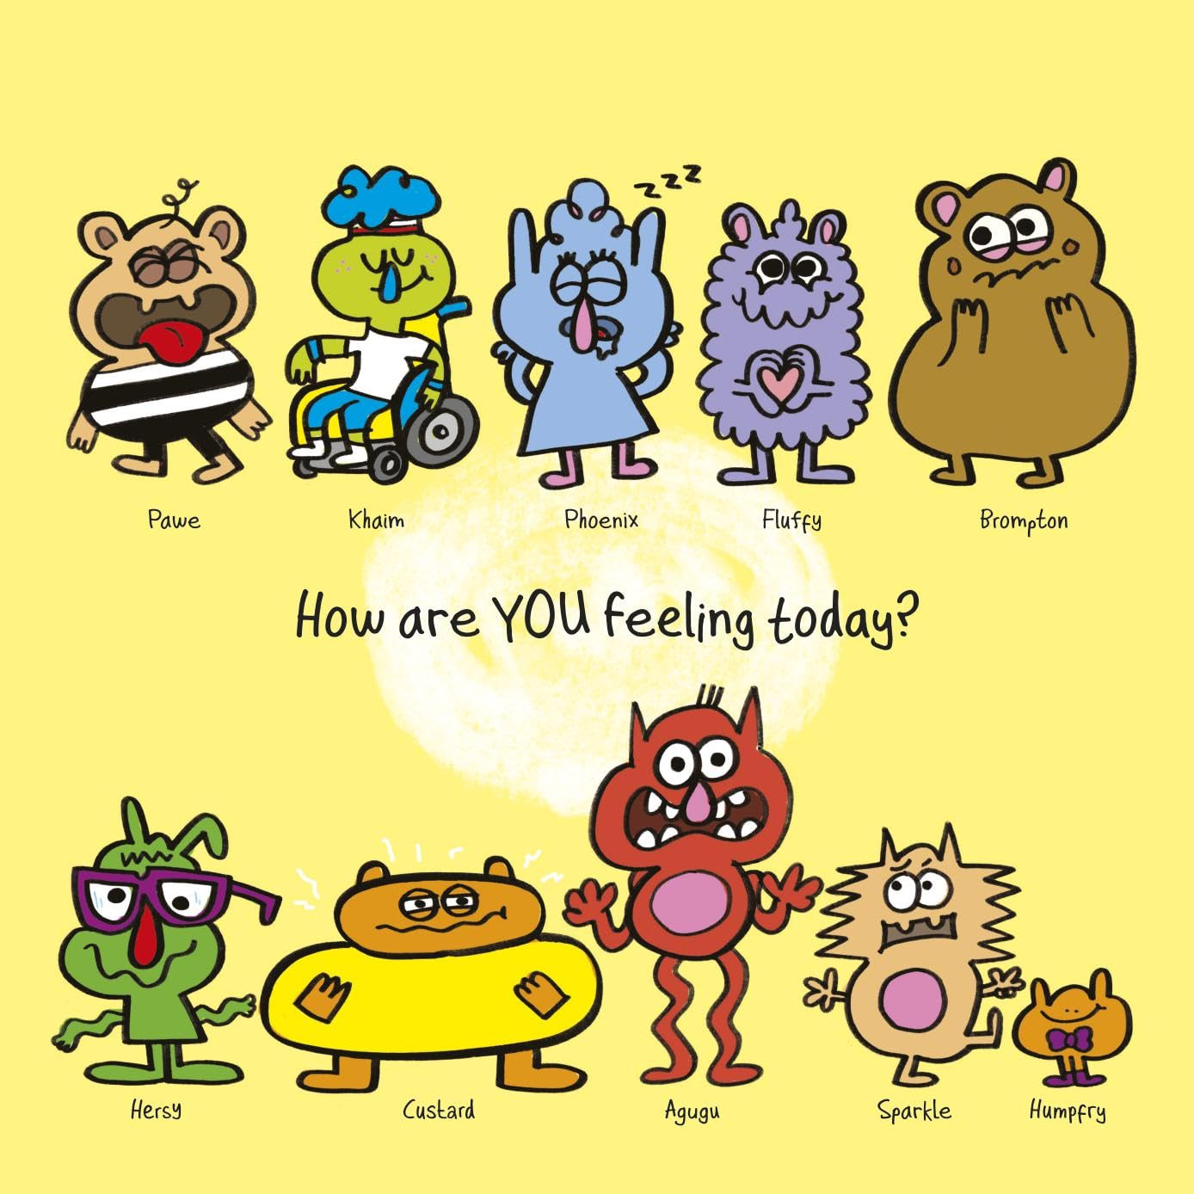
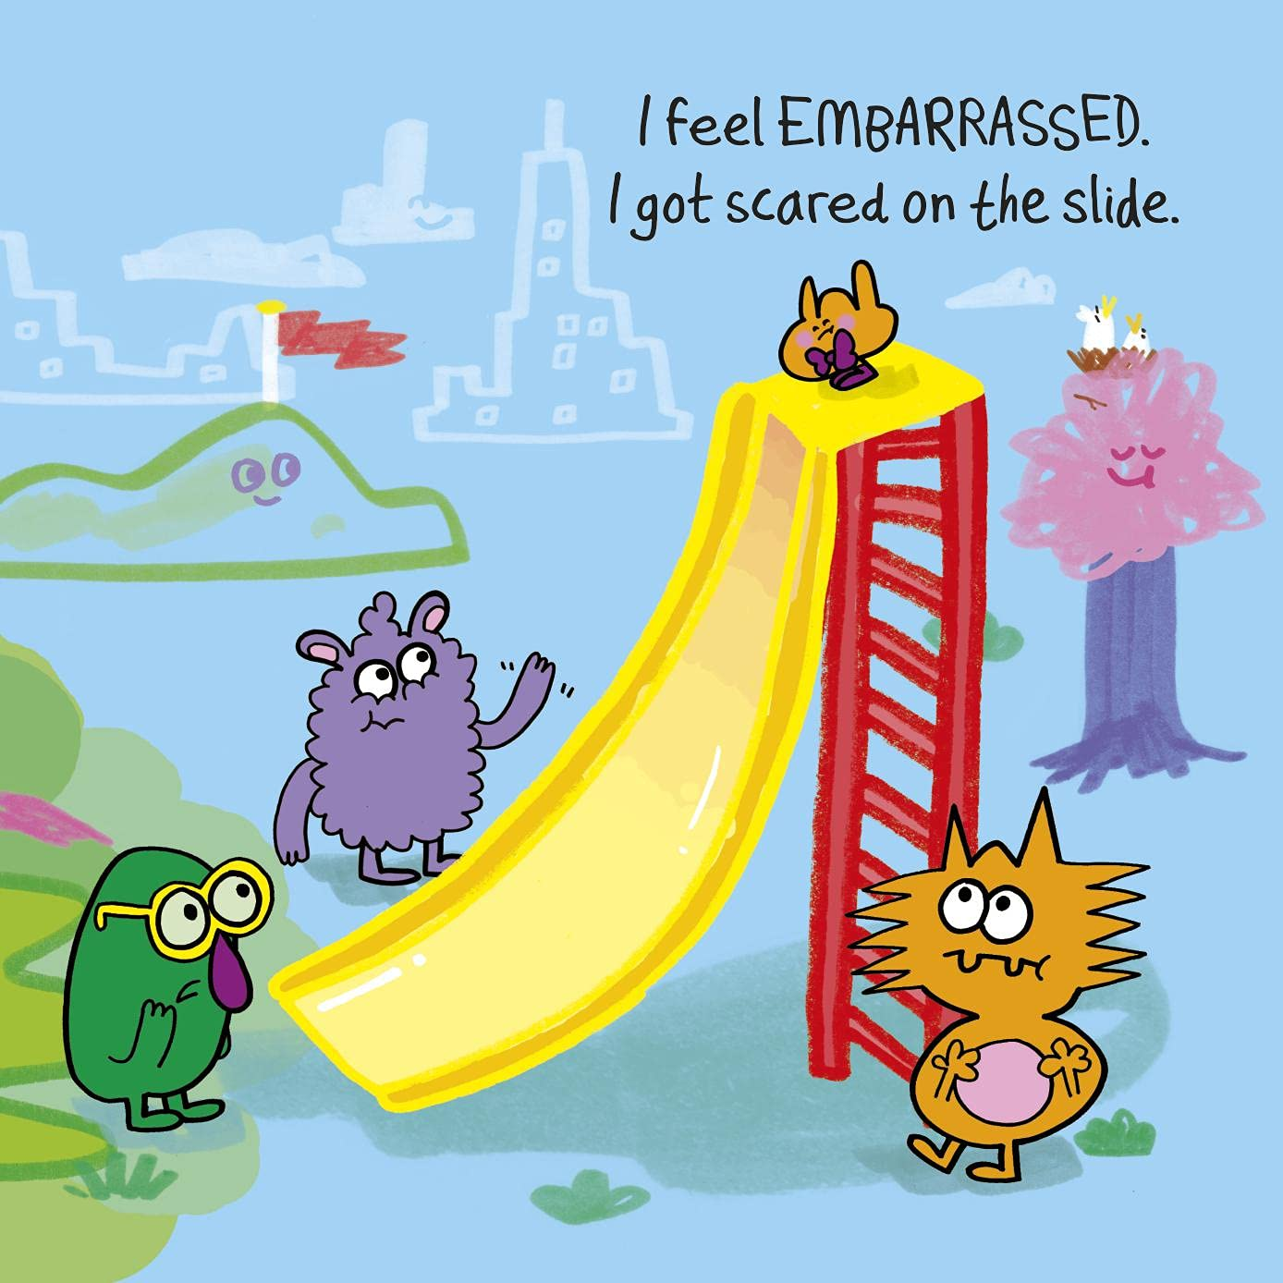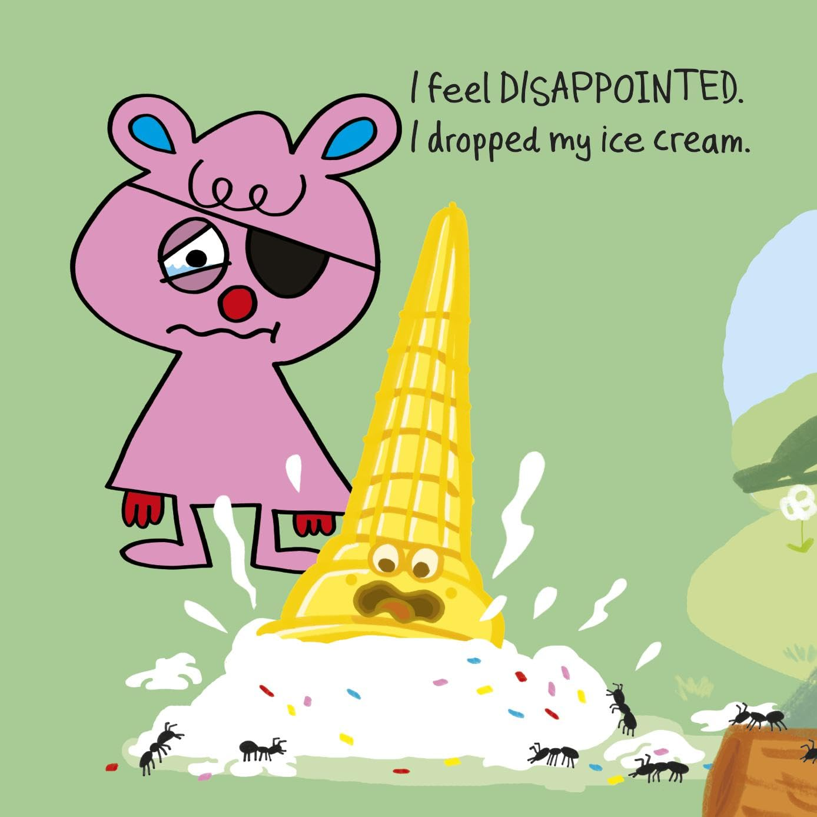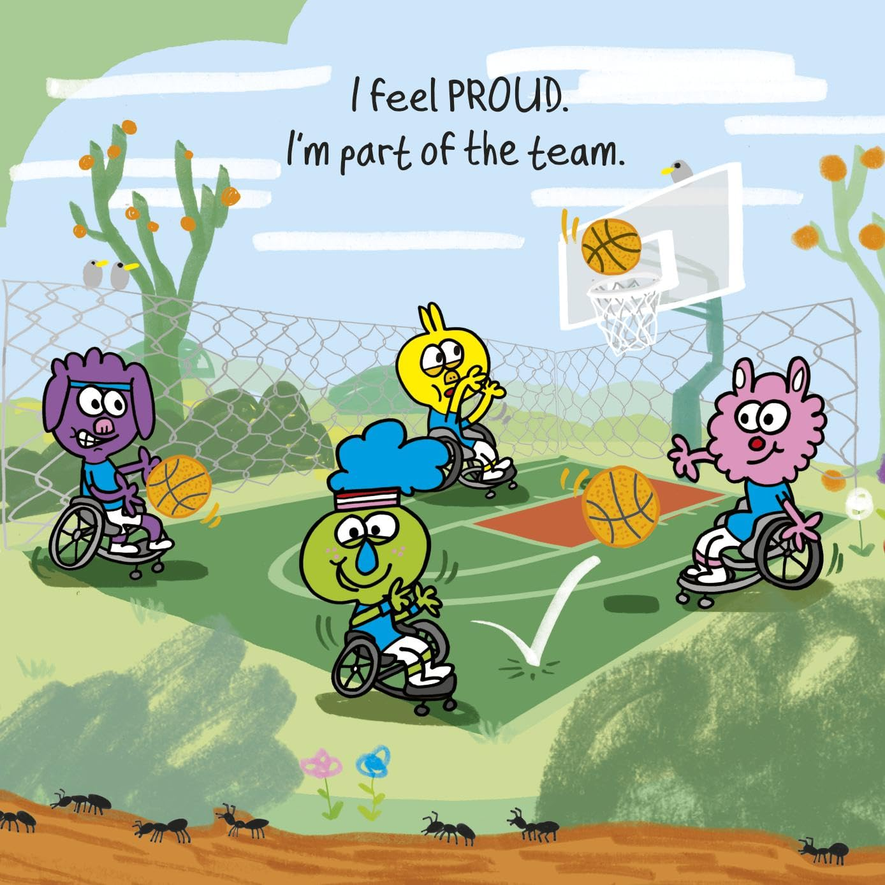
单 本 作 品
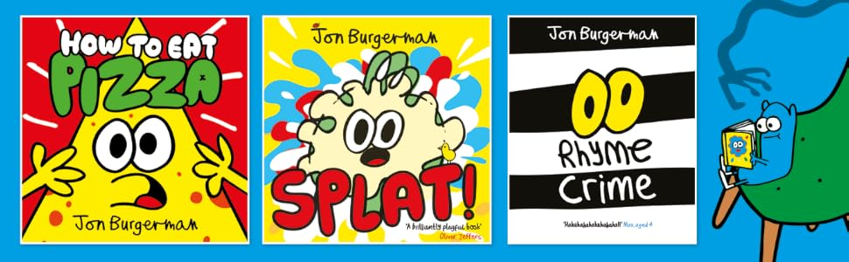

《如何吃披萨》 🍕 一块拼命逃避被吃掉命运的披萨，带孩子在爆笑互动中认识各种食物，也悄悄激发他们尝试水果和蔬菜的兴趣。

《押韵奇案》 🎶 小偷每偷走一样东西，都会留下一个押韵的替代品，让孩子在破案般的阅读体验中感受押韵、文字游戏与语言的乐趣。

《啪！》💧 巧妙利用翻页动作和书籍本身的物理边界，让食物、水球和冰淇淋不断“啪”地飞向对页，创造一场充满想象力的互动阅读游戏。

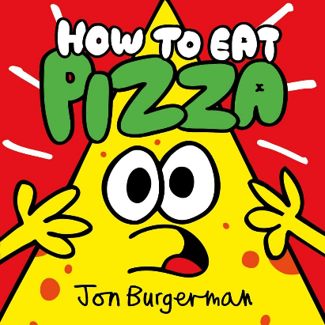
中文书名：《如何吃披萨》
英文书名：How to Eat Pizza
作 者：Jon Burgerman
出 版 社：OUP
代理公司：OUP/ANA
页 数：32页
首次出版：2018年3月
代理地区：中国大陆、台湾
审读资料：电子稿
简体中文版已授权
内容简介：

对于《呼叫超级土豆》（Supertato）的粉丝来说，这本妙趣横生的互动书将带孩子们认识一大群会说话的食物角色，其中包括一块绝对、绝对不想被吃掉的披萨！
你平时是怎么吃披萨的？什么，你不知道？哎呀，这可太简单了，这本既搞笑又“美味”的书会教你怎么吃！鲜艳的色彩和丰富的视觉笑点，以一种妙趣横生的方式向孩子们介绍了各种奇妙的食物——甚至还能鼓励孩子们多吃水果和蔬菜！

乔恩·伯格曼（Jon Burgerman）鲜明大胆的插画风格，让他的图画书无论是在网上还是在书架上，都能脱颖而出。

媒体评价：

“鲜艳大胆的色彩和层出不穷的视觉笑点”
——《书商》

“虽然完全荒诞，却乐趣无穷：伯格曼凭借他天马行空的幽默感，又端出了一道能撩动你味蕾的佳作。”
——《红阅读中心》

“鲜艳的色彩和简单却极具表现力的插图将吸引孩子们的注意力，书中还有大量令人捧腹的视觉笑料”
——《父母联谊》

内页插图：

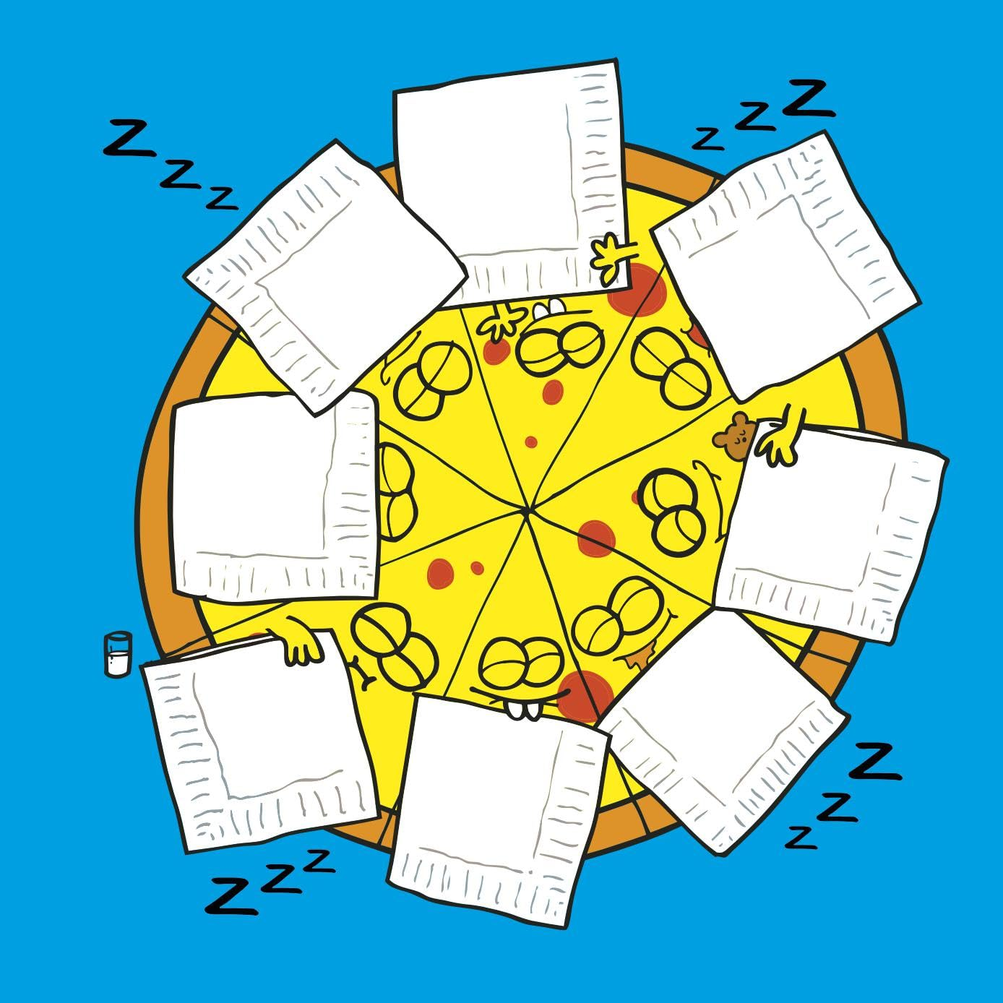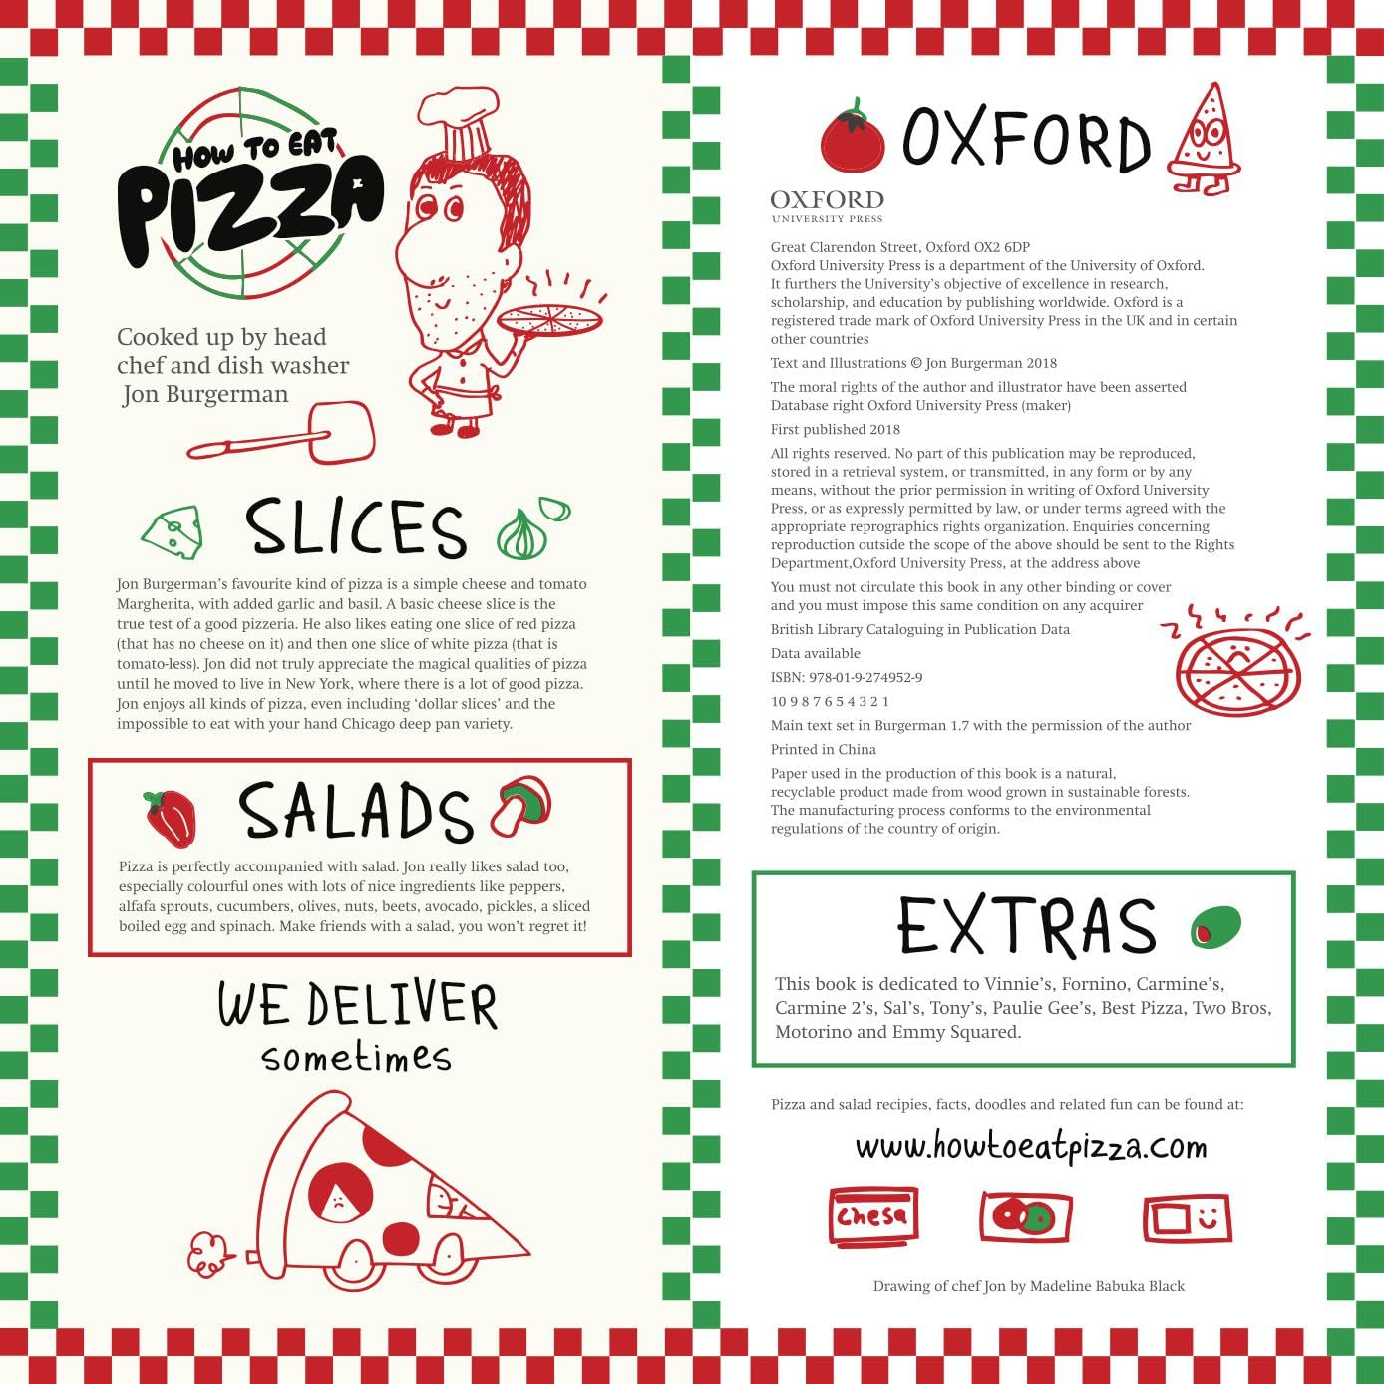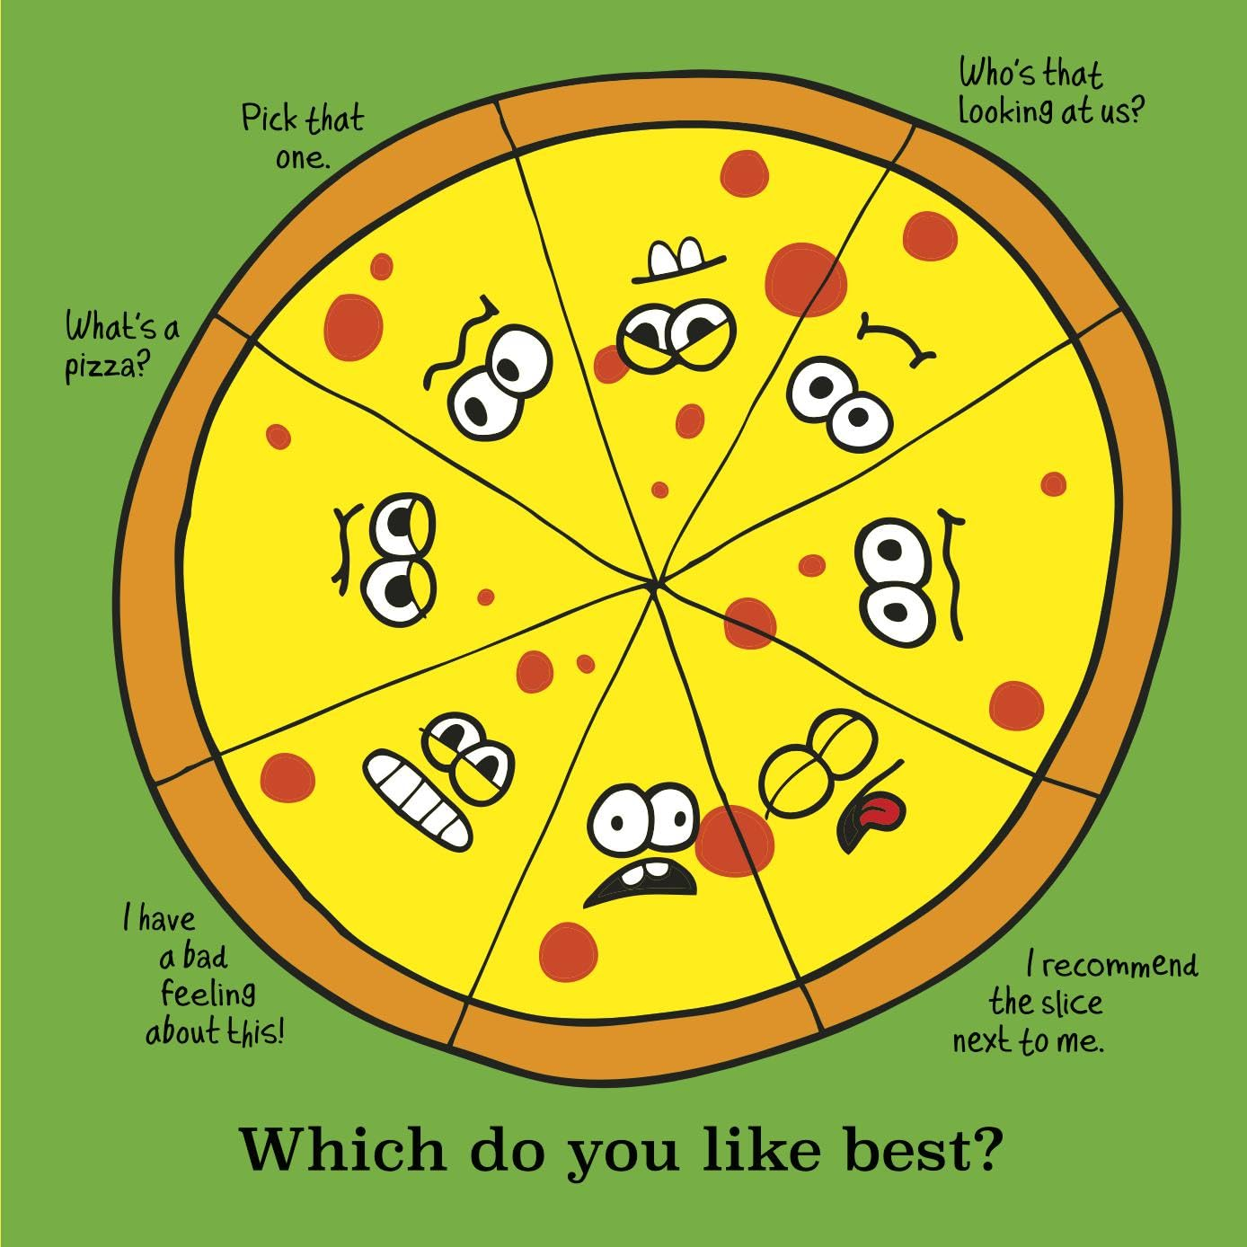

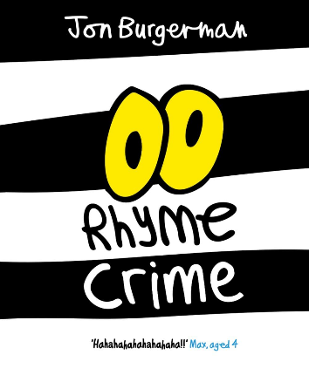
中文书名：《押韵奇案》
英文书名：Rhyme Crime
作 者：Jon Burgerman
出 版 社：OUP
代理公司：OUP/ANA
页 数：32页
首次出版：2018年3月
代理地区：中国大陆、台湾
审读资料：电子稿

内容简介：

从前，有个小偷犯了罪。他偷走的一切都被换成了“押韵”！哈米的崭新帽子被换成了一只猫！阿尼的舒适椅子被换成了一只熊！这位“押韵小偷”最终会被绳之以法吗？你能解开这个神秘的结局吗？这本充满最滑稽押韵和文字游戏的原创故事书搞笑且互动性极强，定会让最小的孩子们笑得前仰后合！

内页插图：

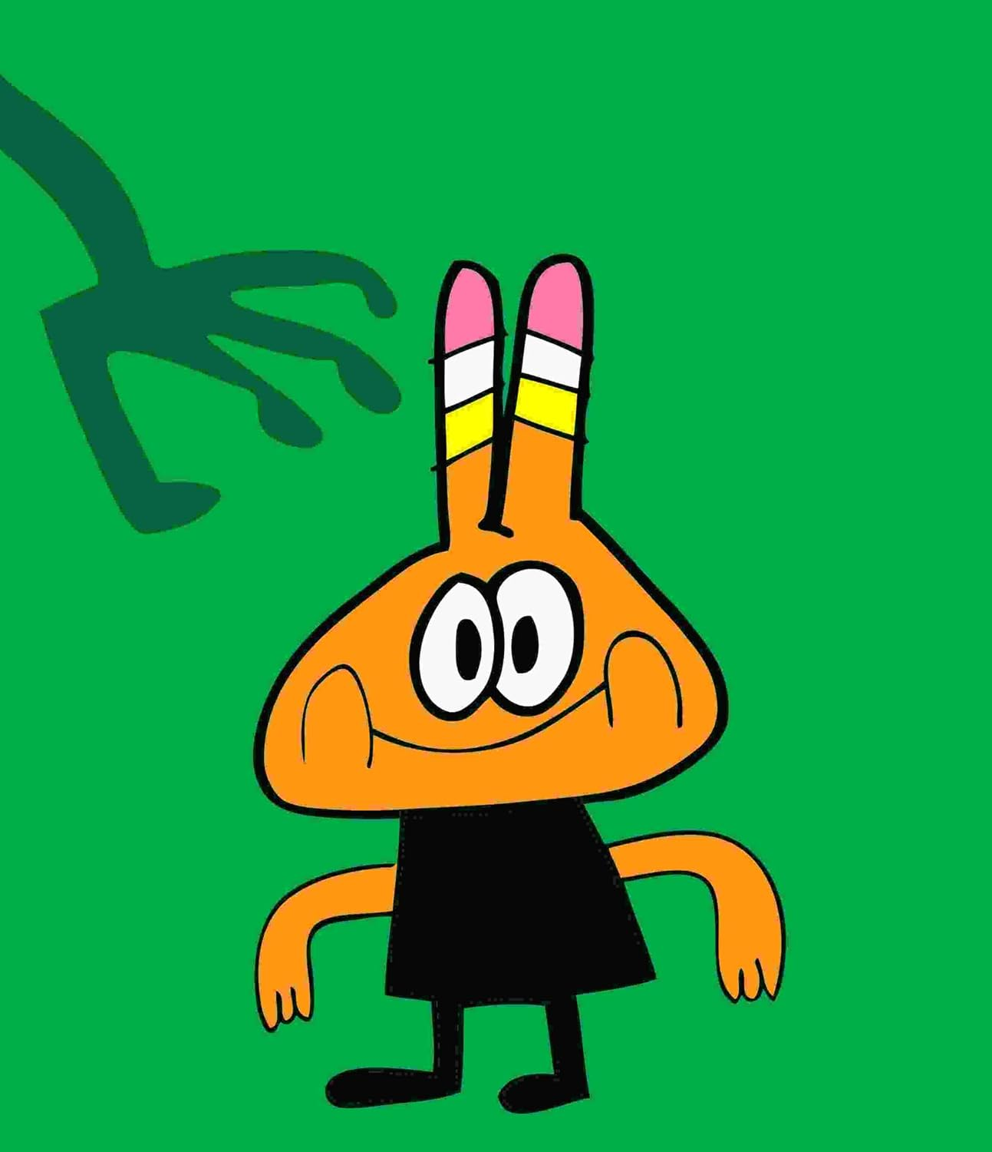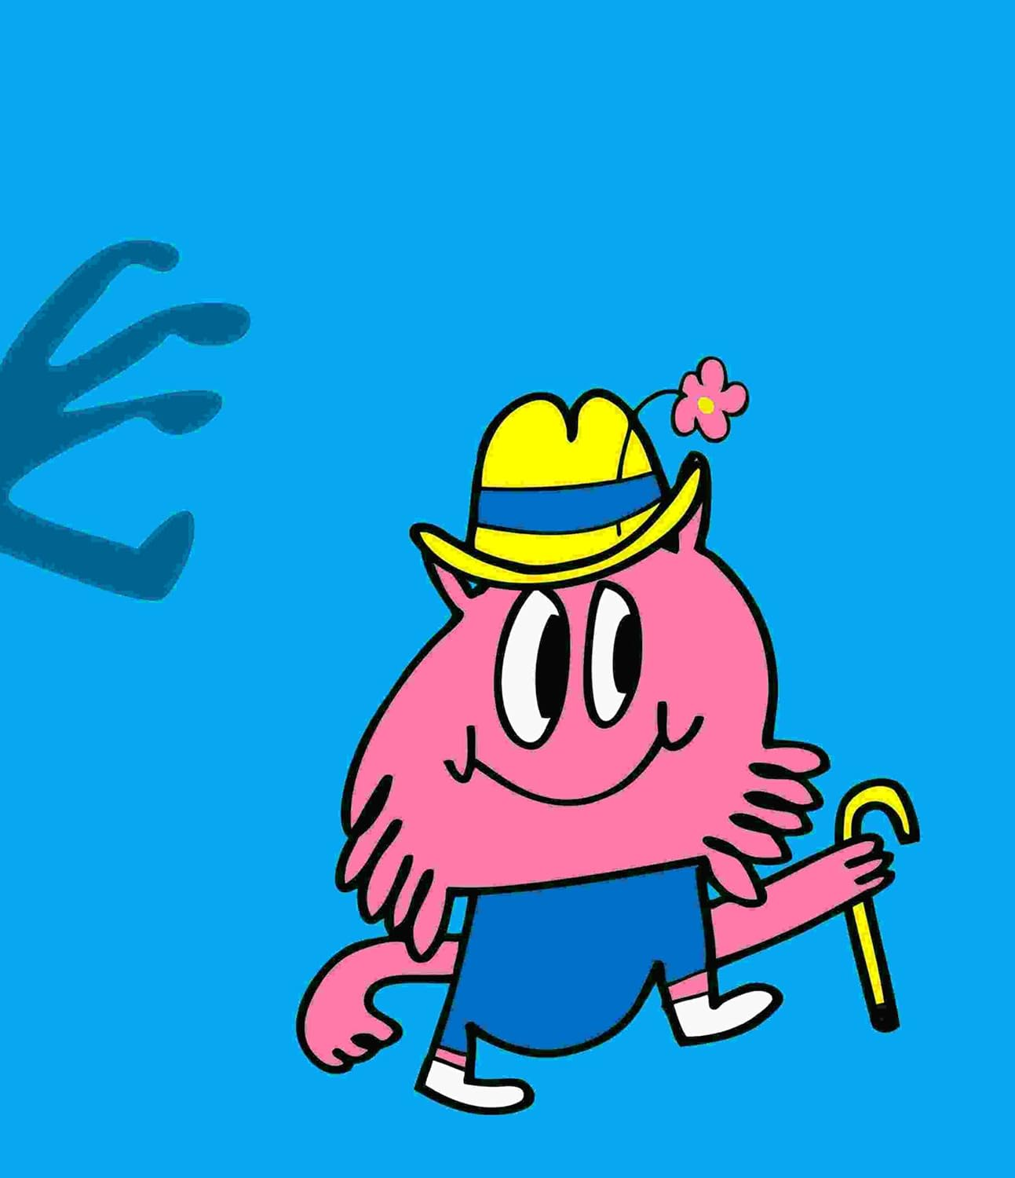

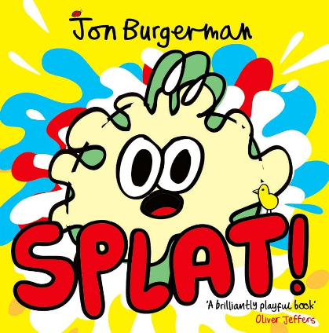
中文书名：《啪！》
英文书名：Splat!
作 者：Jon Burgerman
出 版 社：OUP
代理公司：OUP/ANA
页 数：32页
首次出版：2017年4月
代理地区：中国大陆、台湾
审读资料：电子稿
简体中文版曾授权，现已版权回归

内容简介：

翻开书页时，东西就会“啪”地一声溅出来！这是一个极具创意、别出心裁的故事，巧妙利用书籍作为实物的物理边界，激发读者的互动与想象力！每次翻开这本书的一页，对面那页就会被什么东西“啪”地溅上！从蛋奶酥派、三明治、水气球到冰淇淋——一系列离谱的“啪”声层层叠加，最终编织成一个令人捧腹的故事，定会让孩子们笑得前仰后合。这部创意绝妙又超级滑稽的《啪！》，与你的小宝贝们一起分享，绝对乐趣无穷。

媒体评价：

“这本妙趣横生、充满玩心的书，大胆探索了书籍作为实物的物理边界，鼓励读者互动与发挥想象力，似乎正是乔恩个性的直接延伸。
——奥利弗·杰弗斯

“伯格曼的首部儿童读物虽然乱糟糟的，却别有一番趣味……以明亮的蜡笔色背景为衬托，伯格曼那些用粗黑线条勾勒出的漫画形象，其张扬程度可谓极致……这种既有趣又不那么‘干净’的乐趣定会让孩子们乐在其中。”
——《出版人周刊》

感谢您的阅读！
请将反馈信息发至：版权负责人
Email：Rights@nurnberg.com.cn
安德鲁·纳伯格联合国际有限公司北京代表处
北京市海淀区中关村大街甲59号中国人民大学文化大厦1705室, 邮编：100872
电话：010-82504106
公司网址：http://www.nurnberg.com.cn
书目下载：http://www.nurnberg.com.cn/booklist_zh/list.aspx
书讯浏览：http://www.nurnberg.com.cn/book/book.aspx
视频推荐：http://www.nurnberg.com.cn/video/video.aspx
豆瓣小站：http://site.douban.com/110577/
新浪微博：安德鲁纳伯格公司的微博_微博 (weibo.com)
微信订阅号：ANABJ2002


